Bevestig productcategorie
Zilver productcategorie:

☐ Gereedschap
☐ PBM (persoonlijke beschermingsmiddelen)
☐ Schakelmateriaal
☐ Ventilatie
☐ Airco

Link naar al jullie producten in deze categorie(en) in de TU-webshop:

……

Achtergrondinformatie
Technische Unie onderzoekt welke informatie binnen deze productcategorie essentieel is. Welke onderwerpen en vaktermen moeten daarbij zeker aan bod komen? En, indien relevant, binnen welke categorieën adverteert u zelf actief?

Beeldmateriaal voor gedeelde advertenties
Maak een keuze welk kanaal je wilt inzetten:
☐ Facebook, Instagram of LinkedIn)
☐ Display of Demand Gen

Het is mogelijk om meerdere producten onder de aandacht te brengen (max. 5 producten). Graag op volgorde aangeven welke te tonen (belangrijk – minder belangrijk) in verband met beschikbare kaarten in de advertentie. Minimaal vereist 1 product.
☐ Productafbeelding(en) of TU-nummer, (originele afbeeldingsgrote – PNG)
☐ Per product een titel + 3 USP’s aangeven, (USP is voor stories en max. in 5 woorden). Let op! Dit is alleen voor social van toepassing.

Het is mogelijk om een A/B-test op te zetten, hiervoor zijn sfeerbeelden nodig (max. 3 afbeeldingen). Daarnaast zullen de afbeelden ook worden gebruikt voor social organisch. Graag op volgorde aangeven welke te tonen (belangrijk – minder belangrijk) in verband met beschikbare kaarten in de advertentie. Minimaal vereist 1 afbeelding.
☐ Sfeerbeeld, (originele afbeeldingsgrote – JPG).
☐ Toelichting over het product in de afbeelding. (Graag de informatie hierboven, onder achtergrondinformatie, plaatsen. Geef hierbij aan bij welke afbeelding de input hoort).

Let op! Lever uitsluitend de originele afbeeldingen aan. De beelden worden op het juiste formaat gemaakt (Graag onbewerkte beelden aanleveren).

- Voorbeeld advertentie – A/B-test
Product vs Sfeerbeeld
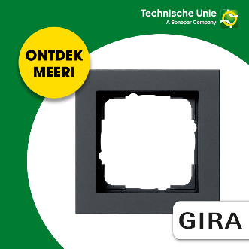
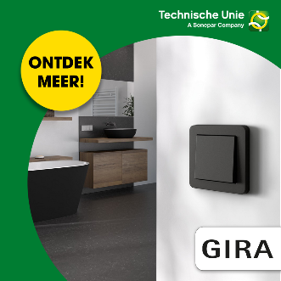
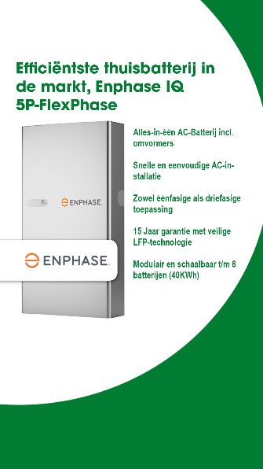
- Voorbeeld advertentie – USP in story
Beeldmateriaal landingspagina
Promo banner:
☐ Promo banner 1000x335 px JPG - 150-300 DPI resolutie
Let op! Houd rekening met het croppen. Plaats het artikel altijd in het midden, tussen de uitsnedes. Cropped: 58 px aan beidde kanten.
Let op! Geen tekst in het beeld.
Promo banner - details
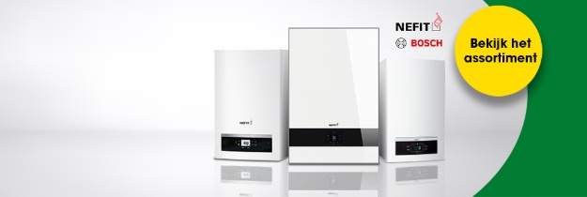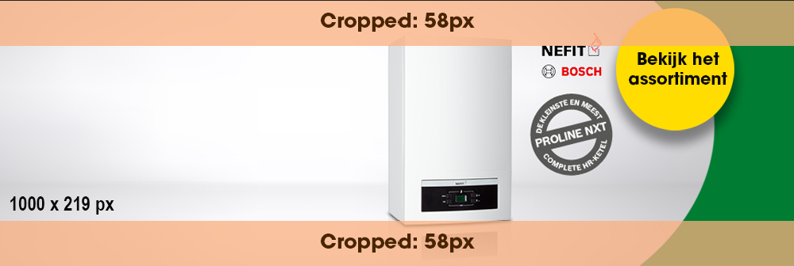

Mail deze ingevulde template plus de afbeeldingen naar uw contactpersoon van Technische Unie. Hele formulier ingevuld? De Mogelijkmakers gaan aan de slag!

LET OP: alleen insturen op het moment dat alles compleet is, inclusief teksten en beelden. Ook moeten producten zijn opgenomen in de webshop van Technische Unie. Niet volledig ingevulde templates kunnen niet in behandeling worden genomen. Content wordt nog nagelopen door Technische Unie en kan in overleg worden aangepast.
In te vullen door inkoop Technische Unie
HG-nummer:
Leveranciersnummer:

